МБУК ВР «МЦБ» им. М. В. Наумова

Рекомендательный список

**«Что читает библиотекарь?»**

Подготовил: библиотекарь II кат.

Отдела обслуживания

Матусевич Н. Б.

ст. Романовская

2022г.

Добрый день, дорогие друзья!

Мы, сотрудники Центральной библиотеки им. М. В. Наумова, каждый день отвечаем на вопрос читателей «Что бы почитать?» Это и сложно, и интересно одновременно! Ведь у каждого свои предпочтения. А какую литературу выбираем мы сами? Сейчас узнаем!

**Рой. О**

**Зов дельфина [**текст]: Роман/ Олег Рой. - Москва: Эксмо, 2018. - 249с.- (Капризы изменчивой судьбы).

Лера не знала, как ее угораздило влюбиться в этого Макса, ведь они с ним - абсолютно разные. Она работает в больнице и нуждается в отдыхе, а вокруг него всегда суета, он все время рвется кого-то спасать, подписывает бесчисленные петиции и выходит в море, чтобы лично преградить путь браконьерам. Ее интересуют люди, его - дельфины. Они постоянно спорят и не сходятся во мнениях едва ли не по всем вопросам. Так стоит ли им вообще быть вместе? Разум отвечает "нет", а сердце упорно повторяет "да". И вот наступает день, когда Максу приходится снова находиться на рубеже, в полушаге от смертельной опасности. Быть рядом с ним? Отступиться? Принять решение оказывается совсем непросто.

**Вознесенская, Ю**

**Сто дней до потопа** [текст] / Юлия Вознесенская. - Москва: Яуза-пресс, 2011. - 126с.

До библейского Потопа остается всего 100 дней, но люди, погрязшие в грехе и отпавшие от Всевышнего, не желают слушать проповеди Ноя... Читая эту притчу, ловишь себя на мысли: как же все повторяется! До чего же похож описанный здесь допотопный мир, доживающий свои последние дни, на нашу грешную эпоху - те же блуд и неверие, те же алчность и духовная нищета, так что в пору задуматься: а сколько осталось до Потопа всем нам?..

**Райли, Л.**

**Полуночная роза** [текст]: Роман / Люсинда Райли; [пер. с англ. Л. Таулевич]. - Москва: Эксмо: Inspiria, 2020. – 492с.

Среди сверкающих дворцов индийских махарадж и величественных домов британских аристократов разворачивается история жизни девушки-простолюдинки по имени Анахита, чей путь от компаньонки принцессы до возлюбленной молодого лорда устлан удивительными приключениями, последствия которых будут занимать умы потомков даже полвека спустя, став поворотными моментами в их судьбе…

Стилл, Д.

**Что было, что будет...** [текст]: Роман /Даниэла Стил; [пер. с англ. С. Б. Володиной]. - Москва: Эксмо, 2010. – 221с.

Однажды Олимпия Рубинштейн раскрывает пришедший по почте конверт... В нем - приглашение ее дочерям-близнецам, оканчивающим школу, принять участие в традиционном торжестве. Бал дебютанток - событие исключительное и незабываемое в жизни юных представительниц высшего света, и Олимпия уже предвкушает радость дочерей... Но, к ее изумлению, реакция членов семьи была иной. С этого момента в жизни Олимпии все пошло кувырком...

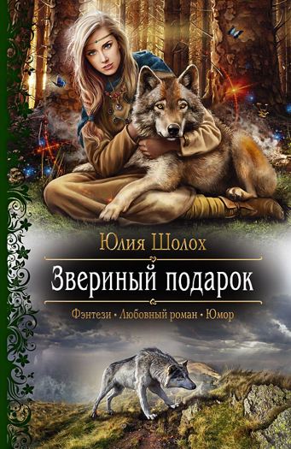

**Шолох, Ю.**

**Звериный подарок** [текст]: Роман / Юлия Шолох. - Санкт-Петербург: Армада: Альфа-книга, 2013. -311с.

Незаконнорожденная дочь князя вынуждена отправиться заложницей в Звериную страну. Только действительно ли все в жизни устроено так, как ее учили? Откуда тогда в огромном мире споры за право владения землей? И как получилось, что безобидный старичок, обучавший ее магии, оказался вором, припрятавшим предмет, от которого зависит будущее звериного народа? И еще вопрос, который интересует ее все больше и больше: правда ли все мужчины такие, как отец? И стоит ли им верить?

**Киз, Д.**

**Цветы для Элджернона**[текст]: Роман/ Дэниел Киз; [пер. с англ. С. Шарова]. – Москва: Эксмо; СПб: Домино, 2012. – 384с.

Тридцатитрехлетний Чарли Гордон - умственно отсталый. При этом у него есть работа, друзья и непреодолимое желание учиться. Он соглашается принять участие в опасном научном эксперименте в надежде стать умным…

**Акунин, Б.**

**Просто Маса** [текст]: Роман / Борис Акунин. - Москва: АСТ, 2021. – 448с.

**"Просто Маса"** — это Масахиро Сибата один, без Фандорина. Осиротевший помощник великого сыщика возвращается в родную Японию, которая очень сильно изменилась за время странствий своего блудного сына – и осталась вечно неизменной. Открывшего детективное агентство Масу ожидают невероятные потрясения, невероятные приключения, невероятные женщины и невероятные открытия.

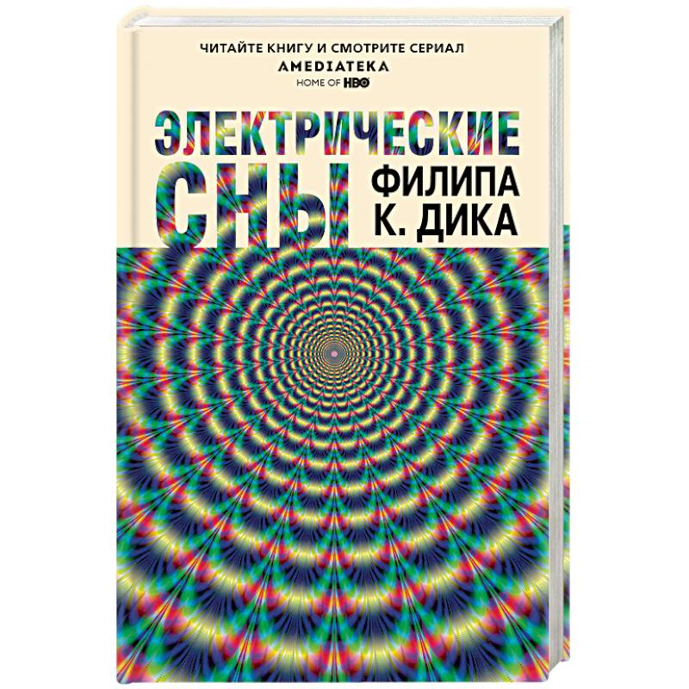**Дик, Ф**

**Электрические сны** [текст] / Филип К. Дик; [пер. с англ. Н. Абдуллина]. - Москва: «Э», 2018. – 320с.

Сборник лучших рассказов, отобранных для экранизации Брайаном Крэнстоном ("Во все тяжкие", "Драйв") и воплотившихся в новейший одноименный сериал от Amazon и Channel 4. В них изобретают самовоспроизводящиеся машины, исследуется восприятие изменяющейся реальности, создается пугающая и темная политическая аллегория, актуальная как при Холодной Войне, так и в наше время. Странные и иногда забавные, эти поразительные истории подчеркивают талант, безграничное воображение и глубокое понимание человеческой природы, которыми обладал Филип К. Дик.

**Щербатых, Ю.**

**Избавься от страха** [текст] / Юрий Щербатых. – Москва: Эксмо, 2011.- 304с. (Позитивная психология).

Эта книга - своего рода практическое пособие по распознаванию и преодолению самых разнообразных страхов. Она поможет вам определить свой "индивидуальный набор актуальных страхов" и научит подбирать против каждого из них соответствующее "лекарство".

**Сокол, И.**

**Домашние заготовки из овощей и грибов** [текст] / Ирина Сокол. - Москва: АСТ; Харьков: Фолио, 2005. – 398с.

Как правильно и вкусно законсервировать дары лета? Какие блюда можно приготовить, используя домашнюю консервную продукцию? Как сохранить не только продукты, но и с их помощью здоровье, молодость, красоту и даже… любовь? На все эти вопросы даст ответ эта книга.

**Гарматин, А.**

**Современная энциклопедия ремонта: Строительство и ремонт дома** / А.Гарматин. - Ростов-на-Дону: Владис :РИПОЛ классик, 2008. – 704с.

Это универсальное пособие познакомит Вас со всеми этапами строительства частного дома от фундамента до крыши; даст ответы, как самостоятельно отремонтировать потолки, полы, стены и лестницы; провести малярные, штукатурные, сантехнические работы; перепланировать помещение, а также снабдит Вас полезными советами на все случаи жизни. Книга будет полезна и начинающим, и опытному мастеру.

«Что читает библиотекарь?»: рекомендательный список / библиотекарь II кат. Отдел обслуживания Матусевич Н. Б. – ст. Романовская: МБУК ВР «МЦБ» им. М. В. Наумова, 2022 г.- 5с.